# 问题的定义(1-2页)

## 项目概述

*在这个部分，你需要用浅显简洁的语句描述这个项目的一个总体的概念。有几个问题是需要考虑的：*

* *需要解决的问题涉及哪个领域？做这个项目的出发点？有哪些相关的数据集或输入数据？*
* *问题的背景信息能够让完全没接触过这个问题的人充分了解这个问题吗？*

随着道路交通的发展及私家车辆的普及，道路交通事故已经成为了人们关注的社会问题。这些交通事故大部分都或多或少与司机的驾驶行为相关，例如疲劳驾驶、注意力分散等。根据美国国家公路交通安全交通安全署的统计，在美国的公路上，每年由于司机驾驶过程中进入睡眠状态而导致大约10万起交通事故，其中约有1500起直接导致死亡，7万起事故导致人员受伤。根据CDC机动车安全部门的统计，每年由于司机开车时精力不集中造成的人员受伤和死亡人数分别为425,000人和3,000人。

司机的不良驾驶行为已经对自身和乘客的生命造安全造成了及其严重的不良影响，解决该问题具有很强的必要性和紧迫性。

## 问题陈述

*在这个部分，你需要清楚地为你将要解决的问题下定义，这应该包括你解决问题将要使用的策略（任务的大纲）。你同时要详尽地讨论你期望的结果是怎样的。有几个问题是需要考虑的：*

* *你是否清楚地定义了这个问题。站在读者的角度，他们能否明白你将要解决的问题是什么。*
* *你是否详尽地阐述了你将会如何解决这个问题？*
* *你期望什么样的结果，读者能明白你期望的这个结果吗？*

基于大量车内司机的2D图像，实现一种算法对每张图片中的司机行为进行分类，判定他们是否在专心驾驶，是否系好安全带，是否在驾驶过程中使用了手机，针对每一张图像算法最终输出车内司机可能性最高的行为类别。

## 评价指标

*在这里，你需要说明你将要用于评价自己的模型和结果的指标和计算方法。它们需要契合你所选问题的特点及其所在的领域，同时，你要保证他们的合理性。需要考虑的问题：*

* *你是否清晰地定义了你所使用的指标和计算方法？*
* *你是否论述了这些指标和计算方法的合理性？*

kaggle提高的logloss



N是测试集图片的数量，M是图像类别标签，log是自然对数，在图像i属于类别j时yij=1，否则yij=0，pij是模型预测的图像i数据类别j的概率

# 分析（2-4页）

## 数据的探索

*在这一部分，你需要探索你将要使用的数据。数据可以是若干个数据集，或者输入数据/文件，甚至可以是一个设定环境。你需要详尽地描述数据的类型。如果可以的话，你需要展示数据的一些统计量和基本信息（例如输入的特征（features)，输入里与定义相关的特性，或者环境的描述）。你还要说明数据中的任何需要被关注的异常或有趣的性质（例如需要做变换的特征，离群值等等）。你需要考虑：*

* *如果你使用了数据集，你要详尽地讨论了你所使用数据集的某些特征，并且为阅读者呈现一个直观的样本*
* *如果你使用了数据集，你要计算并描述了它们的统计量，并对其中与你问题相关的地方进行讨论*
* *如果你****没有****使用数据集，你需要对你所使用的输入空间（input space)或输入数据进行讨论？*
* *数据集或输入中存在的异常，缺陷或其他特性是否得到了处理？(例如分类变数，缺失数据，离群值等）*

该项目数据由State Farm公司提供，提供的数据包括摄像头采在车内集到的司机2D图像和每张图像对应的类别标签。图像的类别标签包括以下10种：

* c0：安全驾驶
* c1：右手发短信
* c2：右手打电话
* c3：左手发短信
* c4：左手打电话
* c5：操作收音机
* c6：喝饮料
* c7：向后方看
* c8：整理头发和化妆
* c9：与乘客交流

以上数据可以在<https://www.kaggle.com/c/state-farm-distracted-driver-detection/data>上进行下载，得到的三个文件为：

* imgs.zip：所有图像（训练/测试）文件的压缩包文件
* sample_submission.csv：正确地提交格式样本
* driver_imgs_list.csv训练图像列表，司机id和类别id

imgs.zip文件大小为4.29GB，解压后得到train和test两个文件夹，train文件夹里的数据为训练集数据，共包含22424张图像，每张图像的大小为640*480；test文件夹里的数据为测试集数据，共包含79726张图像，每张图像大小为640*480。由此可以看出测试集的数据量要多于训练集的数据量。

## 探索性可视化

*在这一部分，你需要对数据的特征或特性进行概括性或提取性的可视化。这个可视化的过程应该要适应你所使用的数据。就你为何使用这个形式的可视化，以及这个可视化过程为什么是有意义的，进行一定的讨论。你需要考虑的问题：*

* *你是否对数据中与问题有关的特性进行了可视化？*
* *你对可视化结果进行详尽的分析和讨论了吗？*
* *绘图的坐标轴，标题，基准面是不是清晰定义了？*

该问题的输入数据为下图所示的图像。



通过driver_imgs_list.csv文件分析得到训练集中共有26位司机，每位司机的图像总数有所不同，P021、P022、P024的图像数较多超过1200张；而P072只拥有不到400张图像。从下图可以看出，每位司机的图像数量总体来说是平衡的。



通过下面的直方图可以看出每种类别的图像个数相差不大，说明整个数据集在每个类别上是平衡的。



下图展示的是每个司机在每个类别上的图像数量，可以看出每个司机在c0-c9中都有图像，除P072号司机数据量稍少，总体上每个司机在每个类别上的数据数量是平衡的。



## 算法和技术

### 卷积神经网络

**1）VGG16**

VGG模型输入图像大小为224×224的RGB图像，模型整体使用的卷积核都比较小（3×3），3×3是可以表示左右、上下、中心这些模式的最小单元。还有比较特殊的1×1的卷积核，这种卷积核可看做是空间的线性映射。VGG模型前面几层是卷积层，后面几层是全连接层，最后是进行分类的softmax层，所有隐层的激活单元都是ReLU单元。

使用多个较小卷积核的卷积层代替一个卷积核交大的卷积层，一方面可以减少参数，另一方面是模型进行了更多的非线性映射，可以增加网络的拟合或表达能力。下图是VGG16模型的整体结构图：



图 VGG16模型结构（https://www.cs.toronto.edu/~frossard/post/vgg16/）

**2）ResNet50**

ResNet主要是用于解决随着网络的加深训练集准确率下降的现象。ResNet针对这个问题提出了一种全新的网络，叫深度残差网络，它允许网络尽可能的加深，其中引入了全新的结构如下所示：

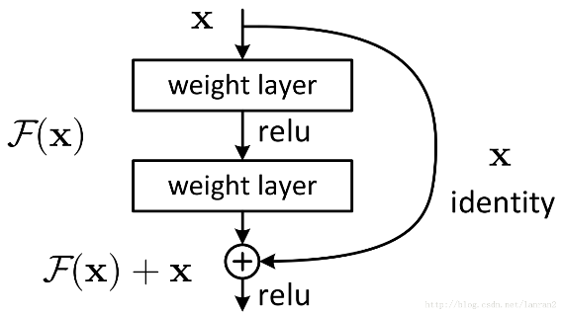

图 Shortcut Connection

ResNet提出了两种mapping：一种是identity mapping，另一种是residual mapping，所以最后的输出是 $y=F\left(x\right)+x$。identity mapping就是公式中的x；residual mapping指的是 $y-x$，所以残差指的就是 $F(x)$ 部分。

下表为不同ResNet模型结构，可以看出所有模型都由5部分组成，分别是：conv1, conv2_x, conv3_x, conv4_x, conv5_x，之后是GPA和用于分类的全连接层。

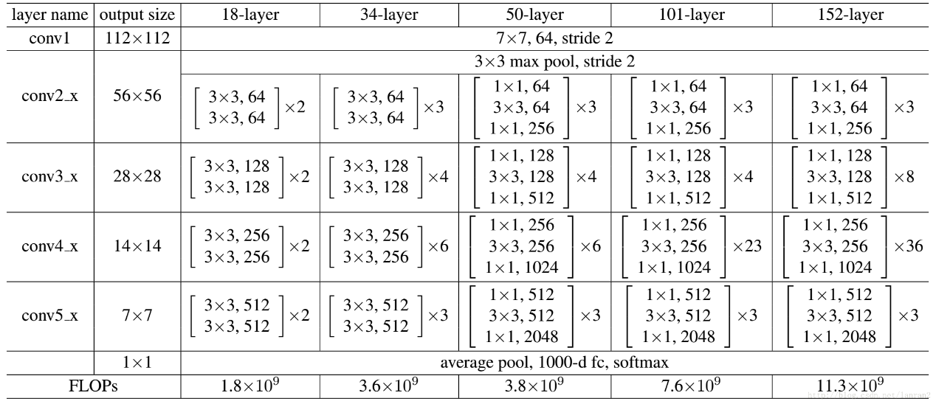

**3）InceptionV3**

Inception网络主要是解决了在增加网络深度和宽度的同时减少了整个网络的参数。Inception网络将1x1，3x3，5x5的卷积核和3x3的pooling堆叠在一起，一方面增加了网络的width，另一方面增加了网络对尺度的适应性。Inception模型在3x3前，5x5前，max pooling后分别加上了1x1的卷积核，起到了降低特征图维度的作用。下图为Inception V1模型的网络结构。

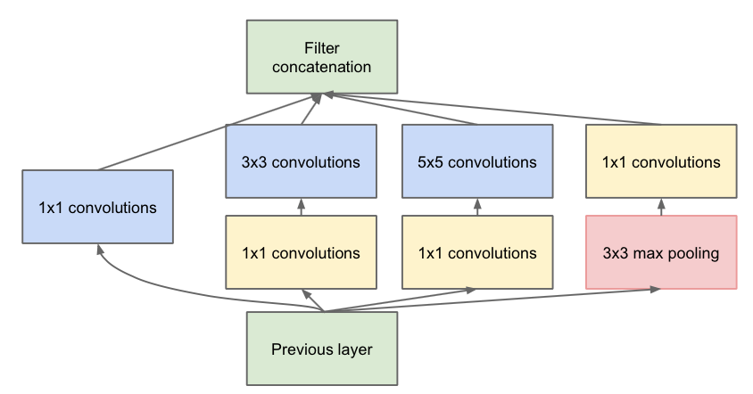

Inception V3模型，相对于Inception V1和V2模型，一个最重要的改进是分解（Factorization），将7x7分解成两个一维的卷积（1x7,7x1），3x3也是一样（1x3,3x1）。这样的好处，既可以加速计算，又可以将1个conv拆成2个conv，使得网络深度进一步增加，增加了网络的非线性。

**4）Xception**

**5）InceptionResNetV2**

### 损失函数

### 优化算法

### GAP

### Drop层与正则化

### 迁移学习和模型微调

### 模型融合

## 基准模型

*在这一部分，你需要提供一个可以用于衡量解决方案性能的基准结果/阈值。这个基准模型要能够和你的解决方案的性能进行比较。你也应该讨论你为什么使用这个基准模型。一些需要考虑的问题：*

* *你是否提供了作为基准的结果或数值，它们能够衡量模型的性能吗？*
* *该基准是如何得到的（是靠数据还是假设）？*

我的目标是达到Kaggle前10%，模型logloss小于0.25634。

# 方法（3-5页）

## 数据预处理

*在这一部分， 你需要清晰记录你所有必要的数据预处理步骤。在前一个部分所描述的数据的异常或特性在这一部分需要被更正和处理。需要考虑的问题有：*

* *如果你选择的算法需要进行特征选取或特征变换，你对此进行记录和描述了吗？*
* *数据的探索这一部分中提及的异常和特性是否被更正了，对此进行记录和描述了吗？*
* *如果你认为不需要进行预处理，你解释个中原因了吗？*

数据集中每张图片大小为（480， 640， 3）的RGB图片，

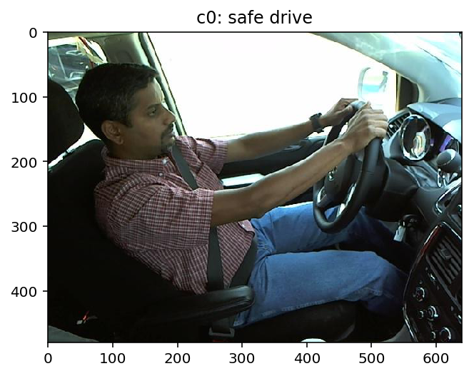

在对图像进行预处理的过程中分别使用了图像缩放、图像旋转、图像平移及去中心化处理。

## 执行过程

*在这一部分， 你需要描述你所建立的模型在给定数据上执行过程。模型的执行过程，以及过程中遇到的困难的描述应该清晰明了地记录和描述。需要考虑的问题：*

* *你所用到的算法和技术执行的方式是否清晰记录了？*
* *在运用上面所提及的技术及指标的执行过程中是否遇到了困难，是否需要作出改动来得到想要的结果？*
* *是否有需要记录解释的代码片段(例如复杂的函数）？*

## 完善

*在这一部分，你需要描述你对原有的算法和技术完善的过程。例如调整模型的参数以达到更好的结果的过程应该有所记录。你需要记录最初和最终的模型，以及过程中有代表性意义的结果。你需要考虑的问题：*

* *初始结果是否清晰记录了？*
* *完善的过程是否清晰记录了，其中使用了什么技术？*
* *完善过程中的结果以及最终结果是否清晰记录了？*

# 结果（2-3页）

## 模型的评价与验证

*在这一部分，你需要对你得出的最终模型的各种技术质量进行详尽的评价。最终模型是怎么得出来的，为什么它会被选为最佳需要清晰地描述。你也需要对模型和结果可靠性作出验证分析，譬如对输入数据或环境的一些操控是否会对结果产生影响（敏感性分析sensitivity analysis）。一些需要考虑的问题：*

* *最终的模型是否合理，跟期待的结果是否一致？最后的各种参数是否合理？*
* *模型是否对于这个问题是否足够稳健可靠？训练数据或输入的一些微小的改变是否会极大影响结果？（鲁棒性）*
* *这个模型得出的结果是否可信？*

|  |  |  |  |  |
| --- | --- | --- | --- | --- |
| **No.** | **Model** | **Private Score** | **Public Score** | **val_loss** |
| 1 | VGG16_10 | 2.29977 | 2.30178 | 2.3029 |
| 2 | VGG16 | 2.30017 | 2.30155 | 2.3031 |
| 3 | InceptionResNetV2_616 | 0.66621 | 0.70966 | 0.5970 |
| 4 | InceptionResNetV2_274 | 0.30920 | 0.32659 | 0.4417 |
| 5 | InceptionResNetV2_40 | 0.59917 | 0.75781 | 0.6232 |
| 6 | InceptionV3_196 | 0.35121 | 0.42104 | 0.3236 |
| 7 | InceptionV3_100 | 0.35121 | 0.42104 | 0.3970 |
| 8 | Xception_75 | 0.39735 | 0.36464 | 0.4184 |
| 9 | Xception_35 | 0.29931 | 0.28349 | 0.3643 |
| 10 | ResNet50_139 | 0.48849 | 0.62706 | 0.5539 |
| 11 | ResNet50_77 | 0.35295 | 0.41010 | 0.4077 |

## 合理性分析

*在这个部分，你需要利用一些统计分析，把你的最终模型得到的结果与你的前面设定的基准模型进行对比。你也分析你的最终模型和结果是否确确实实解决了你在这个项目里设定的问题。你需要考虑：*

* *最终结果对比你的基准模型表现得更好还是有所逊色？*
* *你是否详尽地分析和讨论了最终结果？*
* *最终结果是不是确确实实解决了问题？*

# 项目结论（1-2页）

## 结果可视化

*在这一部分，你需要用可视化的方式展示项目中需要强调的重要技术特性。至于什么形式，你可以自由把握，但需要表达出一个关于这个项目重要的结论和特点，并对此作出讨论。一些需要考虑的：*

* *你是否对一个与问题，数据集，输入数据，或结果相关的，重要的技术特性进行了可视化？*
* *可视化结果是否详尽的分析讨论了？*
* *绘图的坐标轴，标题，基准面是不是清晰定义了？*

## 对项目的思考

*在这一部分，你需要从头到尾总结一下整个问题的解决方案，讨论其中你认为有趣或困难的地方。从整体来反思一下整个项目，确保自己对整个流程是明确掌握的。需要考虑：*

* *你是否详尽总结了项目的整个流程？*
* *项目里有哪些比较有意思的地方？*
* *项目里有哪些比较困难的地方？*
* *最终模型和结果是否符合你对这个问题的期望？它可以在通用的场景下解决这些类型的问题吗？*

## 需要作出的改进

*在这一部分，你需要讨论你可以怎么样去完善你执行流程中的某一方面。例如考虑一下你的操作的方法是否可以进一步推广，泛化，有没有需要作出变更的地方。你并不需要确实作出这些改进，不过你应能够讨论这些改进可能对结果的影响，并与现有结果进行比较。一些需要考虑的问题：*

* *是否可以有算法和技术层面的进一步的完善？*
* *是否有一些你了解到，但是你还没能够实践的算法和技术？*
* *如果将你最终模型作为新的基准，你认为还能有更好的解决方案吗？*